PLC可编程控制器在电梯控制中的应用
随着现代化城市的快速发展，一座座高楼拔地而起，在这些高层建筑里都有大量的人流和物流需要电梯来运送，因此电梯在现代社会成为最普通的运输工具。在高层建筑里，电梯的存在显示出极为重要的地位，随着经济和技术的发展，电梯的使用越来越广泛，已成为现代物质文明的一个标志。电梯是人员和物流的主要运输工具，现代人们对生活品质的追求越来越
高，人们对电梯的整体美感、安全性、舒适平稳性提出了更高的要求。随着先进技术的发展，市场上出现了可编程控制器ＰＬＣ，由于它具有编程灵活性高、抗干扰能力强、可靠性好、功能完善、适用性强、体积小、重量轻、能耗低等一系列的优点，因此应用到电梯的控制系统当中，可满足当今人们对电梯提出的高要求。
1、可编程控制器（ＰＬＣ）
可编程逻辑控制器是一种小型可操作逻辑运算、顺序控制、计数、定时等程序，通过数字或模拟量输入、输出控制各种预期要实现的过程或结果的装置。可编程控制器（ＰＬＣ）是继电器和计算机控制的结合体，是有效地把自动化技术、计算机技术和通信技术融为一体的新型工业自动化控制装置，目前广泛应用于各种场合中的检测、监控和控制的自动化过程中，也可以用于各种大型控制复杂的机电一体化设备中，包括自动扶梯、电梯、机床、民用设施以及环境保护设施等。
2、ＰＬＣ控制系统的优点
ＰＬＣ控制系统具有以下优点：
（１）结构紧凑简单，减少了数学运算部分，加强了直接控制需要的逻辑运算功能和定时等功能，并将输入输出信号标准化，与各控制器组合在一块，应用于各种现代化设备的控制中。
（２）可靠性高，稳定性好，具有很强的抗干扰能力并具有多重保护功能，一旦发生故障能迅速使电梯停止。
（３）编程简单，使用方便，可操作性强。ＰＬＣ采用梯形图的方式进行编程，易于电梯操作技术人员所接受。此外还可以进行监控，通过在编程软件中显示电路的运行情况可以方便地找出实际中出现的故障，具有写入和打印等功能。
（４）维修维护方便。ＰＬＣ具有完善的监视诊断功能，其工作状态和通讯Ｉ／Ｏ 状态、异常状态等都有明显的显示。目前ＰＬＣ采用智能型Ｉ／Ｏ模块后，可以诊断和检测机器故障，大大提高了设备的维修效率。
（５）采用模块化结构，扩展容易，改造灵活。
3、ＰＬＣ控制电梯的优越性
（１）在电梯控制系统中采用ＰＬＣ控制，用软件控制电梯的运行，使电梯运行的安全性大大提高。
（２）去掉了大量的继电器，提高了控制系统的空间利用率，简化了系统的接线。
（３）ＰＬＣ可用于复杂电梯系统的控制，简便地增加和改变系统的控制功能。
（４）ＰＬＣ可以进行故障自动检测和报警显示，提高了电梯的安全性，同时也便于检修并提高了电梯的运行效率。
（５）当改变控制功能时只需要改变控制程序就可以，不需要改变硬件线路的接线。
4、ＰＬＣ应用于电梯的实况模拟
ＰＬＣ的结构和微机控制基本相同，用户可通过编程实现预期的控制要求，将编制的程序指令固化在ＲＯＭ 存储器中。可进行周期性的循环扫描，由ＰＬＣ的输出端传送至执行元件来完成整个过程的扫描，电梯的ＰＬＣ输入指令信号包括轿内选层、层站召呼、各类安全开关、平层位置信号等，其输出执行元件包括曳引机、轿厢照明、通讯设施、轿门门系统等。电梯使用ＰＬＣ进行控制，使电梯具备完善的自动检测、自动诊断、自动保护功能，确保电梯投入运行的安全性大大提高。而且电梯是按照理想的运行曲线运行，通过矢量控制软件对电动机进行精确调节，使电梯运行平稳、舒适、安全可靠。电梯控制系统Ｉ／Ｏ分配图如图１所示。
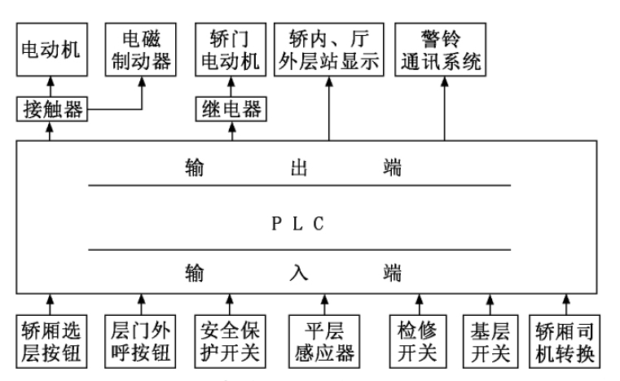
图１ 电梯控制系统Ｉ／Ｏ分配图
5、电梯技术的发展趋势
近年来，国内电梯行业快速发展，其电梯产品在技术、性能、质量上和国外电梯发展基本一致，与进口电梯相比具有明显的价格优势。从国际情况来看，当电梯保有量趋于饱和后，绿色环保电梯、智能化、信息化和高速电梯将成为电梯行业发展的新方向。
５．１ 超高速电梯
电梯今后会向多用途、全功能、超高速方面发展。对于超高速电梯而言，其将会继续采用超大容量变频电动机、高性能控制器、减振措施、新型滚轮导靴和安全钳、超高速电动机、通讯救援设施和噪声消除系统等，使得未来超高速电梯的舒适感、平稳性、安全性有显著的提高。
５．２ 蓝牙技术
蓝牙技术是一种全球开放的、短距无线通讯技术规范，它可通过短距离无线通讯，将电梯的各种电子设备连接起来，无需纵横交错的电缆线，可实现无线组网。该技术如果应用于电梯中可以大大减少电梯的安装周期，提高电梯的安装精度和控制精度，更好地解决电梯安装中的布线问题。
５．３ 绿色电梯
２００８年奥运会和２０１０年世博会的成功举办，促进了电梯向环保节能方向发展，节能环保也是近年来电梯发展的一个大的方向。有专业人士说过“谁最先推出绿色产品并抢占市场，谁就掌握市场竞争主动权”，今后新的电梯产品推出都要向环保节能这方面靠拢，因此也加大了国内外行业人士对这方面技术的深入研究，绿色电梯要求电梯节能环保、油污染小、噪声低、寿命长，以及采用绿色材料等。

